**ГОСУДАРСТВЕННОЕ КАЗЕННОЕ УЧРЕЖДЕНИЕ**

**РЕСПУБЛИКИ САХА (ЯКУТИЯ)**

**«АЛДАНСКИЙ ЦЕНТР ПОМОЩИ ДЕТЯМ-СИРОТАМ И ДЕТЯМ,**

**ОСТАВШИМСЯ БЕЗ ПОПЕЧЕНИЯ РОДИТЕЛЕЙ»  
678900, РС (Якутия), Алданский район, г. Алдан, ул. Калинина,2\5**

**Тел: (41145)  329-52.**

**Факс: (41145)329-52**

**E-mail:** [**cpds_ald@gov14.ru**](mailto:cpds_ald@gov14.ru)

**ПРОЕКТ**

**гражданско-патриотической, просветительской и волонтерской деятельности Государственного казенного учреждения Республики Саха (Якутия) «Алданский центр помощи детям-сиротам и детям, оставшимся без попечения родителей»**

**«ВМЕСТЕ К ПОБЕДЕ!»**

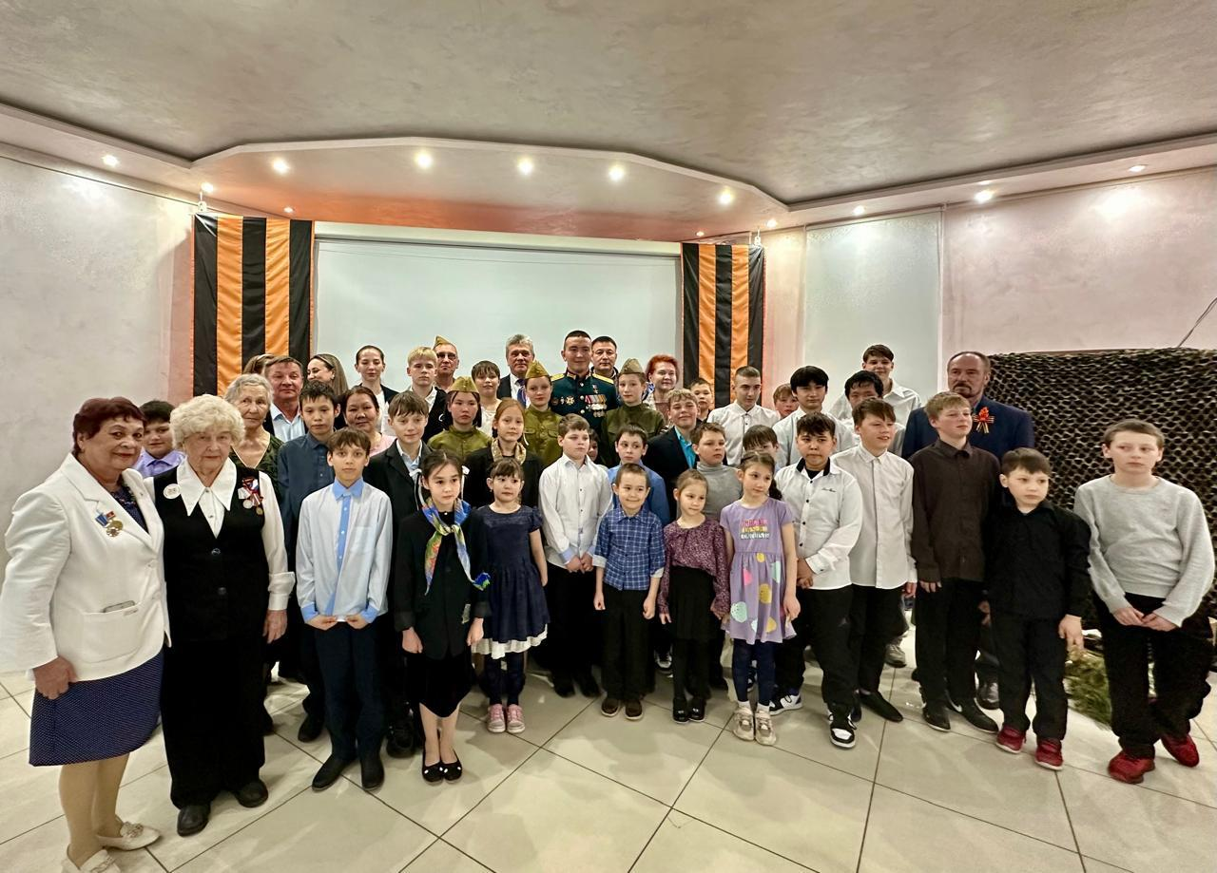

**2024 г.**

**«У нас нет и не может быть никакой другой объединяющей идеи, кроме патриотизма»**

**Владимир Путин, Президент России**

Воспитание гражданина является общей целью образовательной системы России. Эта цель нашла отражение в Законе РФ «Об образовании» и Стратегии развития воспитания в Российской Федерации на период до 2025 года, в национальном проекте «Образование», в которых указано: «Патриотическое воспитание представляет собой систематическую и целенаправленную деятельность органов государственной власти, институтов гражданского общества и семьи по формированию у граждан высокого патриотического сознания, чувства верности своему Отечеству, готовности к выполнению гражданского долга и конституционных обязанностей по защите интересов Родины.

# Актуальность проекта

**Сегодня в России нет более важной идеи, чем патриотизм. Именно сегодня Россия переживает такой период, когда вопросы патриотического воспитания вышли на первый план.**

Актуальность проекта подчёркивает то, что всё внимание сейчас приковано к защитникам Отечества, которые выполняют свой воинский долг. Но дома их ждут семьи, которым, с психологической точки зрения, сейчас нелегко. Проект жизненно важен, так как психологическая помощь и моральная поддержка крайне нужна семьям мобилизованных и добровольцев в том, чтобы помочь им управлять в кризисной ситуации эмоциями, объяснять сложную ситуацию детям, общаться с мобилизованными мужчинами, оставаться в ресурсе для работы и семьи.

В основе проекта «Вместе к Победе!» лежит программа мероприятий, направленная на гражданско-патриотическое воспитание.

Движущим фактором и помощью для педагогов в реализации проекта является живой пример бывших воспитанников учреждений интернатного типа Республики Саха (Якутия), которые сегодня служат в рядах мобилизованных и добровольцев на специальной военной операции на Украине.

Социальный проект «Вместе к Победе!» направлен на привлечение внимания воспитанников, сотрудников ГКУ РС (Я) «Алданский центр помощи детям-сиротам и детям, оставшимся без попечения родителей», учреждений похожей направленности, жителей г. Алдан и Республики Саха (Якутия) и необходимости оказания помощи участникам специальной военной операции, бывшим воспитанникам учреждений интернатного типа Республики Саха (Якутия), способствует формированию гражданской позиции у детей и взрослых, чувства сопричастности к событиям нашей Родины.

Проект «Вместе к Победе!» служит сохранению и продолжению лучших национальных традиций – в трудное время сплотиться и помочь нуждающимся. Для нас нет чужой беды.

**Участники проекта:** воспитанники, педагогический коллектив, администрация ГКУ РС (Я) «Алданский центр помощи детям-сиротам и детям, оставшимся без попечения родителей», подведомственные учреждения Министерства труда и социального развития Республики Саха (Якутия), социальные партнёры. Граждане с активной гражданской позицией, Советы ветеранов, Совет матерей.

# Паспорт проекта

|  |  |
| --- | --- |
| Наименование проекта | «Вместе к Победе!» |
| Руководитель проекта | Министерство труда и социального развития Республики Саха (Якутия) |
| Автор проекта | Михайлов Р.В., директор ГКУ РС (Я) «Алданский ЦПДС», заместитель директора по воспитательной работе Иваненко Л.Г., заместитель директора по учебной части Житник Е.В., заместитель директора по административно-хозяйственной части Кизь Е.О., воспитатель Кислякова Н.А. |
| Рабочая группа по реализации проекта | Коллектив ГКУ РС (Я) «Алданский ЦПДС», коллективы учреждений Республики Саха (Якутия) |
| Исполнители проекта | Коллективы подведомственных учреждений Министерства труда и социального развития Республики Саха (Якутия), воспитанники учреждений, поэт Алданского района Кокорин Сергей Павлович, Местная Религиозная Организация Православный Приход в Честь Иверской Иконы Божией Матери Г. Алдан Якутской Епархии Русской Православной Церкви (Московский Патриархат), Алданское станичное казачье общество, социальные партнеры, волонтеры. |
| Тип проекта | Социально-патриотический, групповой |
| Гипотеза | Гражданско-патриотическое воспитание детей через изучение и освещение судеб бывших воспитанников учреждений детей-сирот и детей, оставшихся без попечения родителей, находящихся в зоне СВО, содействие и оказание помощи выпускникам и их семьям. |
| Цель проекта | Формирование чувства патриотизма, уважение к героическому подвигу воинов нашей Родины, понимание событий современной истории России. |
| Задачи проекта | 1. Вовлечь в работу по развитию добровольчества;  2. Организовать всестороннюю помощь и поддержку воинам - выпускникам социальных учреждений Республики Саха (Якутия) и их семьям;  3. Продолжить работу с гражданами и деловыми сообществами для информирования общества о подвигах воинов, находящихся на СВО. |
| Ожидаемые результаты | 1. Поднятие боевого духа военнослужащих;  2. Популяризация престижа профессии военнослужащего;  3. Патриотическое воспитание детей и подростков. |
| Срок действия проекта | 2024-2025 год |
| Наименование организации | Государственное казенное учреждение Республики Саха (Якутия) «Алданский центр помощи детям-сиротам и детям, оставшимся без попечения родителей» |
| Юридический адрес | Республики Саха (Якутия), Алданский район, г. Алдан, ул. Калинина, д. 2/5 |
| Электронный адрес | [cpds_ald@gov14.ru](mailto:cpds_ald@gov14.ru) |

# Формы реализации проекта

1. Розыск и встречи с выпускниками, находящимся в зоне СВО. Установка тесной и устойчивой двусторонней связи. Выезд на место нахождения военнослужащих.
2. Работа по установке и розыску родных и близких выпускников, находящихся в зоне СВО. Установка тесной и устойчивой двусторонней связи.
3. Работа с опорными пунктами городов: Ростов, Мариуполь, Азов: установление местонахождения военнослужащих, формирование адресных заявок.
4. Оказание адресной гуманитарной помощи на основании заявок выпускников-военнослужащих собственными силами учреждения, коллектива учреждения, учреждениями для детей-сирот и детей, оставшихся без попечения родителей Республики Саха (Якутия), силами привлеченных общественных деятелей, представителей Администраций районов, Администрации Правительства Республики Саха (Якутия), фондов, сообществ, неравнодушных граждан.
5. Проведение бесед с выпускниками, находящимся в зоне СВО. Оформление в виде анкетирования, интервьюирования, в том числе в виде видео-, аудиозаписи.
6. Работа со СМИ Алданского района, Республики Саха (Якутия): газетные публикации, публикации в госпабликах, видеорепортажи.
7. Проведение тематических бесед для воспитанников учреждений детей-сирот и детей, оставшихся без попечения родителей. Проведение онлайн встреч.
8. Изготовление необходимого инвентаря с целью дальнейшей передачи военнослужащим в зоне СВО: маскировочные сети, свечи, одежда (шитье, вязание), и др.
9. Добровольный сбор средств для оказания адресной помощи.
10. Участие в организации реабилитационной помощи выпускников-военнослужащих.
11. Организация работы персонала и воспитанников ГКУ РС (Я) «Алданский ЦПДС» и учреждений Республики Саха (Якутия) в части реализации проекта.